绘 本 推 荐
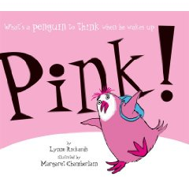
中文书名：《粉红企鹅》
英文书名：Pink!
作 者：Lynne Richards
插图作者：Margaret Chamberlain
出 版 社：Chicken House
代理公司：ANA
出版日期：2008年
页 码：32页
年 龄：3-5

内容简介：
一天，企鹅帕奇克（Patrick）发现自己全身上下都染上了一层粉红色。对于一只本该是黑白相间的南极企鹅，尤其是对于一只雄性企鹅而言，这可是一个不小的打击。妈妈找来了布莱克（Black）医生，不过在厚厚的医书里，他找不到解决的办法。不过，爸爸的发现让帕奇克找到了希望。原来在遥远的非洲生活着一群火烈鸟，它们的颜色是粉红的。于是，觉得自己已经不属于这里的帕奇克出发前往了非洲，找寻与自己有着相同颜色的火烈鸟，但结果似乎和帕奇克的预想大不相同……
是否颜色不同就是异类，而颜色一致的就是同类呢？帕奇克真正的归属到底在何方，是炙热的非洲还是寒冷的南极？一切只待你的阅读！

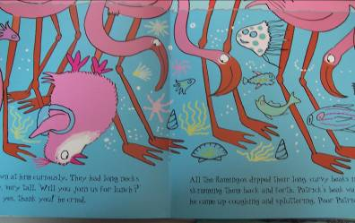
内文图画：


作者简介：
琳娜·理查兹（Lynne Richards）：琳娜是一位出生于加拿大的绘本作者，目前她居住在苏格兰。她从小就对绘本很感兴趣，长大之后也如愿成为了一位绘本艺术家。在作品方面，她的代表作包括有《皮普喜欢雪》（Pip Likes Snow）、《杰克的床》（Jack’s Bed）和《我赢了！》（I Win!）。


绘者简介：
玛格丽特·钱伯琳（Margaret Chamberlain）：玛格丽特是一位来自英国的绘者，绘画对于她而言是唯一的兴趣和天赋所在。她曾师从于昆廷·布莱克（Quentin Black）进行了长达七年的绘画艺术学习。

谢谢您的阅读！
请将回馈信息发至：黄家坤
安德鲁﹒纳伯格联合国际有限公司北京代表处
北京市海淀区中关村大街甲59号中国人民大学文化大厦1705室, 邮编：100872
电话：010-82504106
传真：010-82504200
Email: Jhuang@nurnberg.com.cn
Http://www.nurnberg.com.cn

